L’éclaircie forestière
Eclaircir un boisement est une opération habituelle de gestion. Elle permet d’améliorer la qualité du milieu et du peuplement forestier. Mais c’est une opération technique : la compréhension du principe de l’éclaircie est indispensable avant de se lancer à couper des arbres.
Raisonnons tout d’abord comme un propriétaire forestier « lambda », dont la finalité est d’avoir des arbres sains et qui poussent bien ; et nous verrons ensuite en quoi le cas des parcours acrobatiques est un cas particulier.
Pour simplifier les choses, nous évoquerons le cas d’un peuplement forestier homogène en âge.
- La sylviculture vise à produire, au fil d’un cycle de production, des arbres de qualité croissante.
Dans les premières éclaircies, on produit du bois de petit diamètre peu valorisable. La qualité des bois récoltés va en augmentant, jusqu’à la récolte finale d’arbres objectifs, en densité faible, lors d’une coupe rase.

- L’éclaircie accélère l’œuvre de la nature.
C’est la nature qui désigne, dans un boisement, fût-il homogène en âge et en espèce, les arbres dominants « objectifs » qui constitueront le boisement d’avenir. Le forestier peut influencer ce choix, mais il a souvent intérêt à suivre et favoriser la sélection naturelle.
On distingue l’éclaircie forestière dite « culturale » est avant tout destinée à améliorer la croissance et le bien-être des arbres et l’éclaircie « sanitaire » pour purger la forêt des arbres malades. En règle générale, les éclaircies sont mixtes : elles ont les deux finalités à la fois.
L’éclaircie forestière est une opération récurrente dont le rythme est proposé dans les aménagements forestiers. Un diagnostic régulier des peuplements forestiers peut anticiper ou retarder une éclaircie. Le rythme dépend de la vitesse de croissance des arbres, elle-même dépendante de l’essence et de la fertilité de la station forestière.
- L’eclaircie forestière est basée sur le principe suivant :
  - Un arbre grandit d’autant plus vite, toute chose étant égales par ailleurs, qu’il a plus de feuilles puisque c’est l’appareil photosynthétique de l’arbre. On sait par exemple que les arbres de lisière sont généralement plus gros que ceux qui sont au milieu de la forêt.

  - Dans un peuplement dense, issus de semis ou de plantation, les arbres vont entrer en concurrence. Les parties les plus basses des arbres, ne recevant pas de lumière du fait de cette concurrence, vont mourir. La croissance des arbres va donc ralentir.

  - L’éclaircie va diminuer transitoirement la concurrence faite aux arbres qu’on désire favoriser en supprimant leurs concurrents directs. Lorsque ces arbres « objectifs » vont grandir en hauteur, leur houppier sera moins concurrencé qu’avant l’éclaircie : ils pourront garder une croissance soutenue jusqu’à ce qu’à nouveau, ils entrent en concurrence avec leur voisin… Leur croissance ralentira alors : Ce sera alors le moment de réaliser une nouvelle éclaircie

Moduler l’intensité de l’éclaircie
On comprend ici que l’éclaircie culturale ne vise pas à éliminer les arbres petits, malingres, dominés (ceux-là ont déjà perdu la bataille), mais plutôt les arbres moyens, ou gros et mal formés, qui font porter ombre à ceux qu’on veut récolter au final.

Dans un peuplement résineux, plus facile à analyser selon ce critère, on considère que 1/3 à 1/4 du tronc doit être couvert de branches vivantes. En deçà d’un quart, la croissance des arbres ralentit. Si on fait une éclaircie, les arbres se concurrenceront moins, la lumière pénètrera mieux dans la forêt, « l’usine à bois tournera à plein régime» et les branches des années passées resteront vivantes plus longtemps.

Mais attention, il convient de tenir compte de la forme des arbres. Si la fertilité est bonne, les arbres vont grandir vite. S’ils sont trop serrés, ils auront en revanche une faible croissance en diamètre. On aura alors des arbres très élancés (on utilise comme indicateur le rapport : hauteur /diamètre, s’il est supérieur à 80, les arbres sont instables).

Plus les arbres sont élancés, plus l’éclaircie est périlleuse et doit être conduite avec délicatesse, en enlevant peut d’arbres, quitte à éclaircir assez souvent.

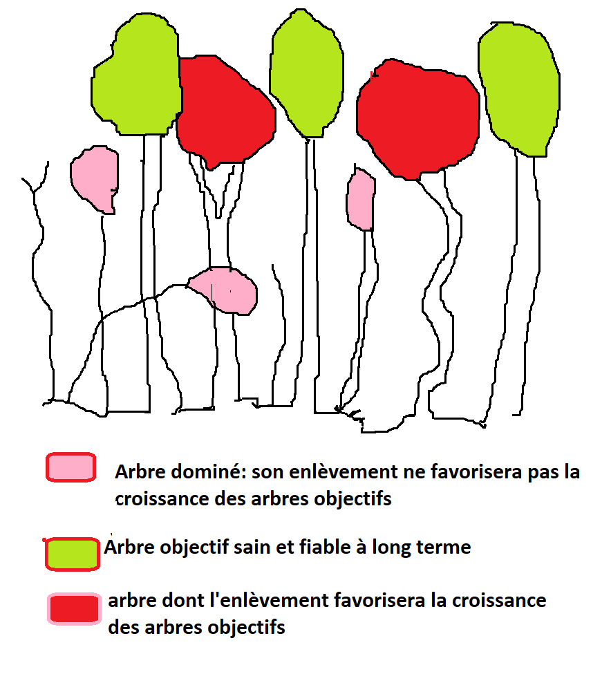

L’éclaircie dans un PAH.
Mais à quoi bon faire une éclaircie dans un parcours puisqu’on ne cherche pas à y encourager la croissance des arbres ?
- Parce qu’une forêt non éclaircie est sombre, souvent peu accueillante, et que les arbres «végètent ». Le sol est généralement peu végétalisé, parce que pas assez éclairé, et donc plus sensible au ruissellement. Une éclaircie bien conduite améliore la capacité d’accueil du milieu et apporte un peu de diversité dans le boisement…
- A long terme, elle favorise la stabilité des arbres, et enfin, elle permet de supprimer ou d’anticiper la mort d’arbres malades, dominés et sans avenir.
- Parce qu’une forêt non éclaircie est moins dynamique, donc moins réactive aux attaques parasitaire, plus fragile.

Comment faire
L’idéal est de s’entourer des conseils d’un professionnel compétent, mais le principe est simple :
- Choisir des arbres objectifs : ce sont les arbres essentiels, équipés ou non. Ils ne présentent ni tare ni maladie, ce ne sont pas forcément les plus gros, mais ceux qui me semblent les plus dynamiques. A ce stade, on peu marquer ces arbres pour faciliter les opérations ultérieures. On peut sélectionner 100 à 300 arbres objectif par hectare
- En regardant les cimes des arbres objectifs, découvrir les cimes les plus proches, celles qui peuvent gêner le développement de leur cime, les concurrencer pour leur place dans la lumière. Ce sont ces arbres là que l’éclaircie visera à éliminer. Bien entendu, il ne s’agir pas de créer un vide autour de chaque arbre objectif, mais de lui donner un peu de place pour se développer. Le jeu peut évidemment très vite se complexifier lorsqu’on prend en compte plusieurs arbres objectifs voisins.
- Enfin, on peut profiter de l’opération pour éclaircie les arbres dominés, malades et dominés. Mais ce n’est en aucun cas leur élimination qui va dynamiser le peuplement.
- Il va sans dire que la conduite d’une éclaircie est délicate dans une zone de PAH, à cause des câbles, agrès etc... La conduite d’une éclaircie avant l’installation du parc en est d’autant plus souhaitable.
Alain VALETTE Aout 2017

